**Первый звонок**

Ақмола облысы білім басқармасының“Көкшетау қаласы, ақыл-ой бұзушылықтары мен психикалық дамуы кешбалаларға арналған №1 облыстықарнайы түзету мектеп-интернаты”коммуналдық мемлекеттік мекемесінде 1 қоңырау мерекесі мектептің демеушісі«Орталық базар»ұсынғанжөндеу жұмыстары мен құрылыс жұмыстарына арналған меморандум аясындажаңа тақтайшамен жаңартылған залдың салтанатты ашылуымен басталды. Мереке қонақтарыжиынөткізу үшін залға шақырылды.

Мектеп директоры Бурдинская О.В.құттықтау сөз сөйлепоқушыларды, ата-аналарды және мұғалімдерді оқуы жылының басталуымен құттықтады құттықтады.Ақмола облысының білім беру басқармасының бас маманы Темірбаева Майя Жеңісқызы мектептің педагогикалық қызметкерлерінің жетістіктерін атап өтіп, жаңа оқу жылында табыстар тіледі, сондай-ақ мұғалімдерге құрметті марапаттарды табыс етті. Жиында ертегі кейіпкерлерінің шығу мерекені безендірді.

Дәстүр бойынша, сынып сағатына шақырудан кейін, 2018-2019 оқу жылында алғашқы мектеп қоңырауы соғылды.

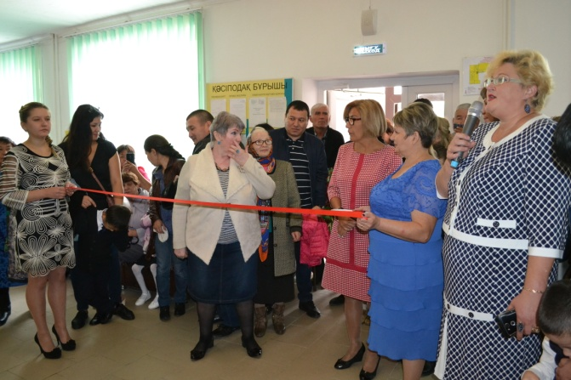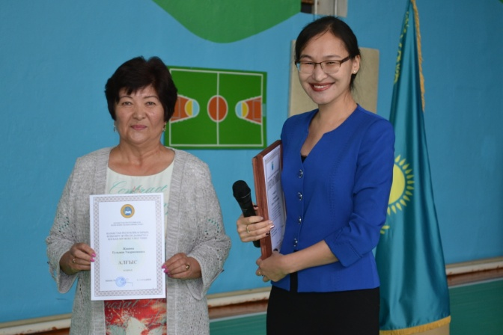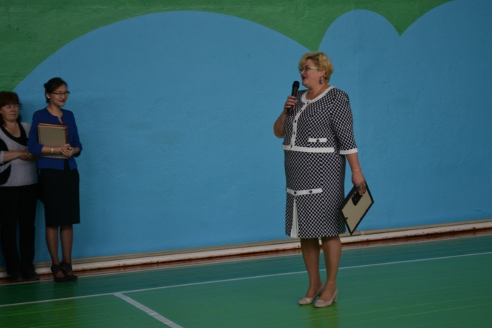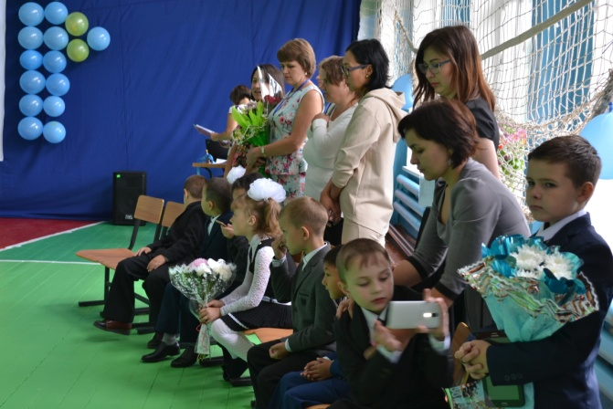

Праздник 1 звонкав КГУ «Областная специальная коррекционная школа-интернат №1 для детей с задержкойпсихического развития и интеллектуальныминарушениями, город Кокшетау» управления образования Акмолинской области начался с торжественного открытия холла, обновлённого новым кафелем, который был предоставлен спонсором школы «Орталық базар» в рамках меморандума по оказанию ремонтно-строительных работ. Далее гостей праздника пригласили в нарядный зал для проведения линейки.

С привественным словом выступила директор школы Бурдинская О.В., где поздравила учащихся, родителей и педагогов с началом учебного года. Почетным гостем линейки была главный специалист Управления образования Акмолинской области Темирбаева Майя Женисовна, которая озвучила достижения педагогического коллектива школы, пожелала успехов в новом учебном году, а так же вручила заслуженные награды учителям. Появление на линейке сказочных персонажей украсило праздник.

По традиции, после приглашения на классный час, прозвенел первый в 2018-2019 учебном году школьный звонок.

